
申报编号：2012027

中国高等教育文献保障系统
CALIS全国农学文献信息中心研究项目
结题报告

项目名称： | 利用SSL VPN构建高校图书馆数字资源远程访问平台
申请单位： | 河北农业大学图书馆
邮政编码： | 071001
通信地址： | 河北省保定市灵雨寺街289号
负 责 人： | 张凯
电 话： | 13582247095，0312-7528078
传 真：
电子信箱： | zhangkai@hebau.edu.cn
申报日期： | 2012.3
CALIS全国农学文献信息中心
2010年制
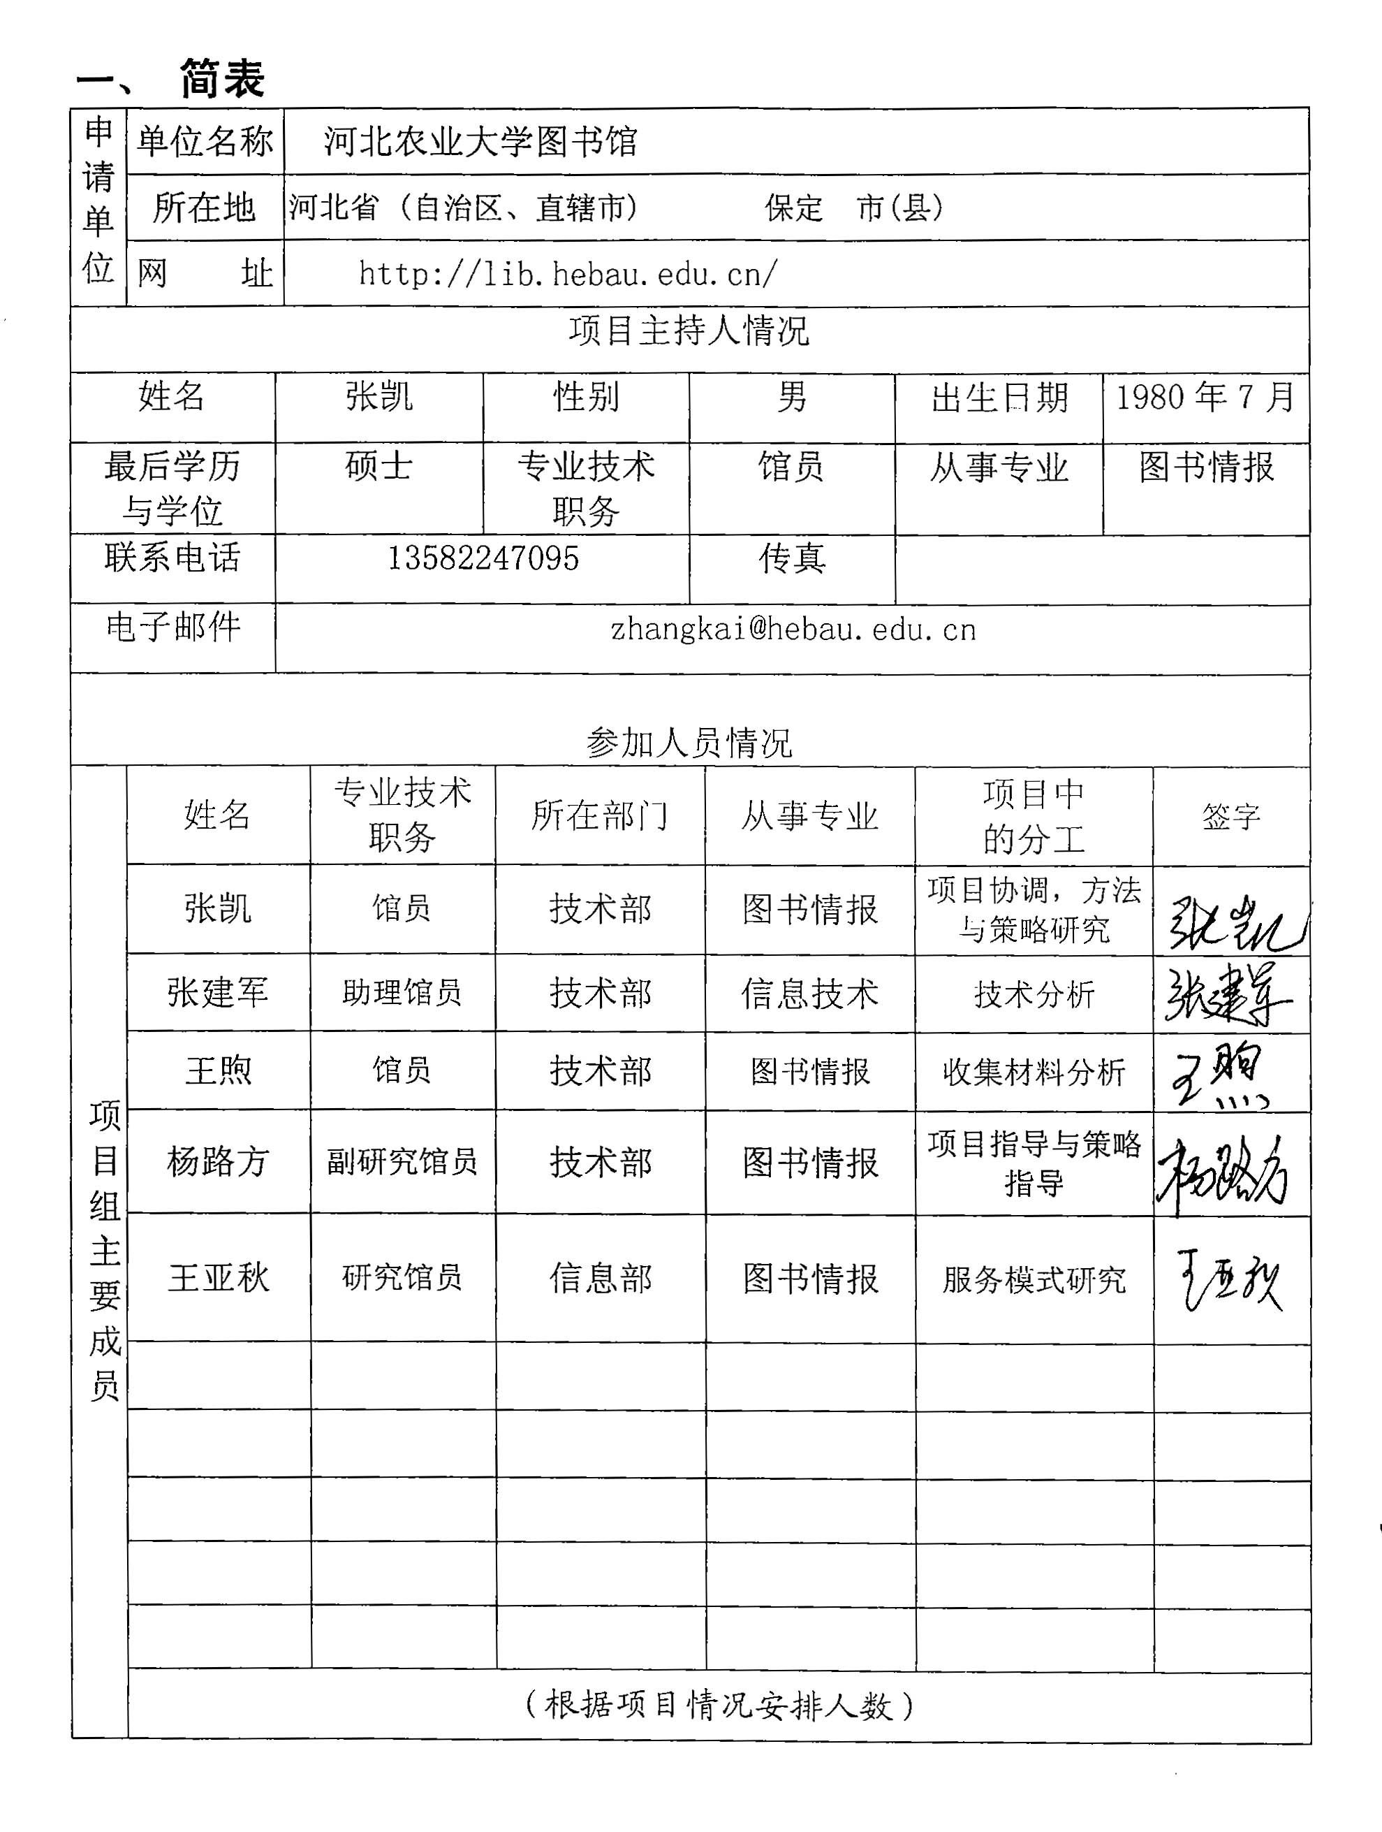

利用SSL VPN构建高校图书馆数字资源远程访问平台
（张凯，河北农业大学图书馆）
- 研究背景、目的及意义
1.1研究背景
党的十八大报告指出：全面实施素质教育，深化教育领域综合改革，着力提高教育质量，着力推进高校教育创新发展，是当前高校改革面临的一个重大课题。在高校教育创新过程中，推进信息化建设，创建高效的数字图书馆是其中的关键。
图书馆是校内教育资源的集中地。各高校都建立了自己的数字化图书馆，为了不断丰富图书馆的数字化内容，近年来各高校图书馆通过各种方式引进了大量的电子资源，为校内的广大师生提供了丰富、专业的教学科研资料，方便了教学和科研工作的开展。但由于电子资源出版商的限制，大多数电子资源通常只能通过授权之后的学校网络内的IP地址进行访问，教师、教授回到家中后就无法访问这些电子资源、学生在校外也难以访问到这些电子资源，一些与学校合作关系密切的教育科研院所、公司也提出访问电子资源的要求。越来越多的校外访问要求涌现了出来，图书馆信息化部门急需一种远程接入方式，使广大师生和第三方合作伙伴能在任何Internet的计算机上都能像在校园网一样能接入学校图书馆内网，实现电子资源共享的最大化，提高电子资源的利用率。如何解决这一问题呢？利用VPN（虚拟专用网）技术即可实现校外用户对图书馆信息资源的访问，它是一种安全可靠、切实可行的应用方案。
我们运用VPN技术中的一种——SSL VPN——来实现数字资源的远程访问。在中国，SSL VPN市场在2010年实现了10.3％的年增长，延续了稳定的表现。此外，伴随着商业应用向Web的大迁移，特别是云计算战略迅速发展的商业环境，SSL VPN预计将来获得更深的产品定义。中国SSL VPN市场预期将保持每年12.2%的增长，并在2017年形成1亿4千万美元的市场。
行业市场对SSL VPN的需求依然强烈，凭借远程访问对其业务运营起关键作用，如服务供应商和金融企业，以及政府和教育行业。2009年同比其他行业市场，运营商行业尤其部署了最多的SSL VPN应用。
1.2研究目的及意义
使广大师生和其他单位个人能够在校园网以外的区域接入到高校图书馆内网, 实现电子资源共享的最大化，提高电子资源的利用率。
为推进高校教育创新发展，创新高校图书馆服务模式，方便读者查找资源。使我省高校图书馆服务水平更上新的台阶。本项目在高校图书馆信息服务工作中将拥有广阔地前景。
- 研究内容、思路及创新点
2.1 SSL VPN简介
VPN（virtual private network）即虚拟专用网技术，它可以在公用网络（通常是因特网）和特定的内部网之间建立一个临时的、可信的安全连接，并保证数据的安全传输。
SSL VPN是VPN的一种。Netscape公司开发的SSL (secure sockets layer，安全套接层协议层) 是一种互联网数据安全协议。SSL协议为数据通讯提供安全支持，并且被用于Web浏览器与服务器之间的加密数据传输与身份认证。它是位于TCP/IP协议与各种应用层协议之间的协议^{[1]}。
与传统的远程接入方式IPSec VPN比较，SSL VPN不需要单独安装插件，使用简便，只需要通过浏览器即可访问；维护工作量小，不需要安装任何客户端软件，终端能上网就能用的特点。他们之间的差别类似于C/S构架和B/S构架的区别^{[2,3]}。
2.2 远程访问平台系统分析
为保障资源的合理利用、扩大电子资源使用范围，河北农业大学部署了深信服SSL VPN，为广大在校园网以外的师生和科研工作者搭建了图书馆数字资源远程安全访问平台
2.2.1工作原理
简单的说，其工作原理是在图书馆的防火墙后面放置一个SSL代理服务器，即深信服SSL VPN设备，在校园网外的用户可以通过电脑、笔记本、手机等上网设备访问图书馆的各种电子资源，当用户在浏览器上输入一个URL后，连接将被SSL代理服务器取得，并验证该用户的身份，然后SSL代理服务器将提供一个远程用户与各种电子资源服务器的虚拟通道。结构原理如图1所示^{[4,5]}。
在该远程访问平台上，首先管理员建立好用户名和密码，用户通过在浏览器地址栏里输入网址，登录到界面，按提示输入用户名和密码，并提交硬件特征码，经管理员审批后就可顺利访问图书馆的数字资源。同时支持短信认证、USBKey认证、动态令牌认证、终端硬件特征码认证等。 对于在家使用SSL VPN登录电子数据库的教师，为其设置用户名／密码和电脑终端硬件特征码双重认证。大幅强化接入用户身份鉴别安全性。



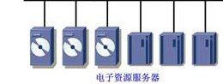
图1 SSL VPN结构
Internet\
2.2.2 SSL协议
2.2.2.1 SSL协议的分层结构
笔者搭建的SSL VPN平台是使用SSL 协议进行认证和加密的，并且为数据通讯提供安全支持。在图2中，SSL协议位于各种应用层协议与传输协议TCP之间。SSL协议包括：SSL握手协议（SSL handshake protocol）和SSL记录协议（SSL record protocol）。SSL握手协议用于双方协商加密算法、身份认证、交换加密密钥等，是位于SSL记录协议上面的。SSL记录协议则是为高层协议提供数据封装、压缩、加密等支持。
SSL协议可用于保护正常运行于TCP之上的任何应用协议，如HTTP、FTP、SMTP或Telnet的通信，最常见的是用SSL来保护HTTP的通信。SSL协议进行服务器认证、加密算法、协商通信密钥的的操作是在应用层协议前面完成的，所以应用层协议随后传送的数据会被加密，保证通信安全性。因此，高层的应用协议（HTTP、Telnet、FTP）可以透明地建立在SSL协议之上，可见它很明显的特点是与应用层协议无关。
SSL协议需要在握手之前建立TCP连接，所以不能保护UDP应用。如果考虑UDP协议层以上的安全防护，就要运用IP层的安全解决方案。
2.2.2.2 SSL协议的工作流程
首先，客户机和服务器相互交换信息，客户机发出client_hello，服务器以server_hello回应。这个过程会产生和交换防止重放攻击的随机数。安全参数是：会话ID、算法加密、版本协议等。同时随机数C1ientHello.Random 和 ServerHello.Random进行交换，用于计算机“会话主密钥”。其次，发送hello信息，服务器会发送自身证书，以确保被认证。随后为了请求证书，服务器发送certificate_request给客户，在这之前服务器会发送server_key_exchange。直到服务器的hello阶段结束，服务器会一直发送server_hello_done。再次，服务器请求客户机证书，客户机要回应无证书指示或者返回证书，这是单向认证时候的情况，即客户端没有证书。随后，Client 发布交换密钥信息。最后服务器回应Finished，握手完成信息，用来表示完整的握手信息交换全部完成。这时，服务器和客户开始通讯完整性的检验，并且使用相同的对称密钥实现数据通讯。这标志着SSL 安全通道开始数据通信^{[6]}。
SSL协议
IP协议
TCP协议
SSL握手协议（Handshake Protocol）
SSL记录协议（Record Protocol）

应用层协议（HTTP、Telnet、FTP、SMTP等）

图2 SSL协议的分层结构
2.2.2.3 报警协议
报警协议是和SSL握手协议位于同一层的高层协议。SSL报警协议包含了错误的危害程度。在通信过程中如果其中一方发现任何异常，收到报警消息时当前连接就立即中断。根据严重程度，报警消息定义为Fatal错误和Warning消息。报警消息分为报警描述和报警等级两部分，结构如下：
enum { warning(1), fatal(2), (255) } AlertLevel;
enum {
close_notify(0),
unexpected_message(10),
bad_record_mac(20),
decompression_failure(30),
handshake_failure(40), no_certificate(41), bad_certificate(42),
unsupported_certificate(43), certificate_revoked(44),
certificate_expired(45), certificate_unknown(46),
illegal_parameter (47)
(255)
} AlertDescription;
struct {
AlertLevel level;
AlertDescription description;
} Alert;
2.3 系统后台配置
2.3.1 资源管理与添加
用户登录后能够访问的电子资源是由管理员在后台添加的。根据资源的类型和所属的网络协议的不同，可以灵活地添加三种不同的资源。APP资源、WEB资源和IP资源^{[7]}。
APP资源：主要用于定义、配置和管理各种类型的SSL VPN内网资源，以适应各种各样C/S结构的应用程序访问SSL VPN内网资源和内网服务器。它使用tcp协议，也是最经常使用的资源。我馆大部分电子数据库都设置为APP资源形式，供读者访问。
WEB资源：通常是网页形式。它所定义的资源，是通过修改“访问地址”来实现访问的，有一定局限性，而APP资源几乎支持所有的C/S应用，包括Web，Mail和Ftp等。如果通过WEB资源无法实现，可以使用APP资源来添加。需要注意的是，添加的WEB资源例如：增加资源http://aaa/index.html，用户只能访问到index.html所在目录和子目录的链接，而不能访问其他目录的链接。
IP资源：主要用于定义、配置和管理各种基于IP协议的内网资源，以适应各种各样C/S结构及不同协议（TCP/UDP/ICMP）的应用程序访问SSL VPN内网资源和内网服务器。值得注意的，IP服务访问的内网服务器一定要放在设备LAN口或DMZ口端，即SSL VPN网关和服务器通信时一定要保证数据是从LAN口或DMZ口发出。而WEB和APP资源没有这个要求。
2.3.2 APP资源的配置
在该SSL VPN系统里，主要是用户对图书馆内网的数据进行访问，而图书馆内网对用户本身并没有访问要求。所以在添加新资源时经常用到APP资源。
APP资源设置如图3所示。在系统后台的“资源管理”的“APP资源”里新建资源。图中是河北农业大学购买的人大复印资料数据库的配置。“名称”即是用户登陆后看到的资源名称。“类型”选择HTTP。这是因为起初在图书馆主页的网站后台里建立人大复印资料数据库的链接地址时，使用的是HTTP形式。有一点需要注意，这里提到的类型选择HTTP是SSL VPN系统后台的设置，不是用户在前台登录时输入的地址开头。用户在地址栏中是输入以https为开头的。关于https登陆在本文系统特点分析中会提到。
“所属资源组”选择能够访问该资源的用户组，定义为默认用户组可以访问它。“主机地址”选择单IP，并且输入人大复印资料在河北农业大学图书馆本地服务器上的地址，端口使用8080。这样用户就可以在前台访问该数据库内容。
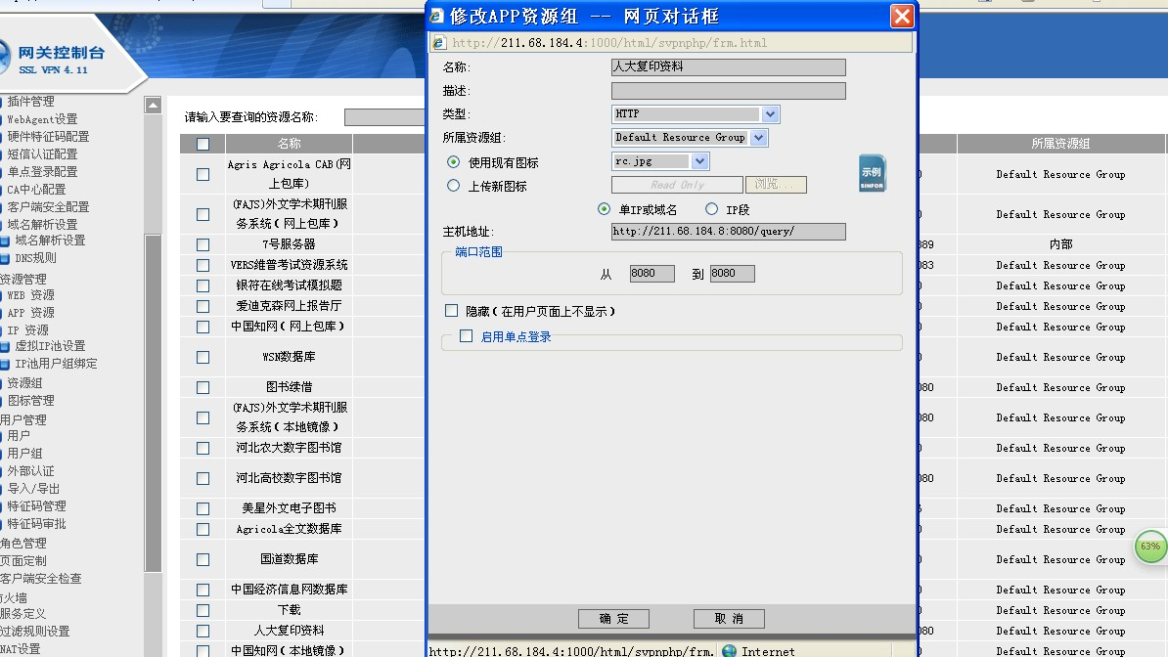
图 3 APP资源配置
2.3.3 SSL VAN专线配置
为了访问的安全性，可以设置成系统专线访问。即用户接入SSL VPN后自动断开其余所有网络链接，防止黑客以终端用户主机作为进攻内网的工具。建立用户或用户组时选择“接入SVPN后禁止该用户组上网”。这样客户端接入系统后，PC的默认路由会消失掉，同时生成到SSL VPN设备的主机路由。
- 研究过程、方法及步骤
3.1系统特点分析

河北农业大学搭建的SSL VPN远程访问系统，改善了传统解决方案的不足，为使用者提供了快速、安全、易用的远程接入方式。其主要特点如下。
3.1.1 使用https登录
用户在地址栏里输入以https开头的地址，而非普通的http。https也就是http的安全版本，是http的安全通道。它在http下加入SSL层，所以加密的具体内容需要SSL，因此https的安全基础是SSL。而http是无状态的，连接简单。https协议比http协议更加安全，因为他本身可进行加密传输、身份认证，并且由SSL+HTTP协议构建。http使用的端口是80而https使用的是443，两者的连接方式是完全不同的。
3.1.2 虚拟IP池技术
利用IPTunnel的虚拟IP池技术，把高校网络的IP地址放入虚拟IP池里，这样外网用户就可以通过虚拟IP进行访问。也可以读取LDAP和Radius里面分配好的虚拟IP，让外网用户可以获得内网IP，访问校园网的内部电子资源；运用虚拟IP池，采用论询方法，解决单个IP访问流量过大的矛盾，以免一些电子资源服务商封锁下载流量过大的IP地址^{[8]}。
3.1.3 多线路智能选路技术
各个高校购买的电子资源一般位于教育网线路，但是有访问需求的外网用户大多都位于移动、电信等公网。本系统运用多线路复用技术，即可完成网络线路的自动选路。因此保证了移动、电信等不同网络运营商的访问速度，通过选路，可以实现外网用户浏览速度和校园网内网几乎相同，极大提升了使用效率。
3.2问题解决
在该系统的使用过程中，经常有读者来电咨询使用中的一些疑问，笔者把主要的问题总结如下。
3.2.1客户端使用代理上网
有些用户会通过代理服务器上网，这时可以同SSL设备建立连接，单在使用APP和IP资源时，可能会遇到问题。因为代理会优先于控件和虚拟网卡抓包，访问数据无法被正常封装就传给代理服务器，从而使用户无法正常访问资源。这时可以将服务器内网地址填入排除列表。这样可以使SSL控件正常抓包封装。
3.2.2 兼容性视图问题
在本系统中，笔者发现有大量用户使用IE8浏览器。经常会出现用户登录界面后看到的资源组列表文字显示不全的问题。如图4所示。经过研究发现，由于IE8支持新的网页标准，浏览某些不兼容的网站时会出现例如：网页显示不正常，出现图片错位和文字跑远等问题。给用户带来不便。
解决方法：登录到读者界面后，在该界面的IE工具中选择“兼容性视图设置”，把该网站的网址添加到兼容性列表中。这种设置就可以对特定网站实现兼容性显示。
3.2.3 APP资源新建与重启网关
随着在河北农业大学图书馆注册的SSL VPN用户数量的增加，用户对能够访问的资源数量也在不断提高。对于中外期刊、各种特色培训数据库、百家讲坛、借还书服务等远程访问要求不断增加。笔者在用APP方式增加资源时，新建的资源配置好后，点保存。可是用户只能看到旧的资源，新建的资源无法看到。既保存后此功能没有实现。而其他的常用设置比如新建和删除用户、硬件特征码审批等保存后即可实现。起初以为是IE版本兼容问题，后来试了几个版本都无法显示。最后在系统配置里把设备网关重新启动，问题才解决。
由此笔者认为APP资源设置的任何改动和一般的设置是不同的，它是和SSL VPN系统的硬件设备里涉及到底层的网关服务密切相关的。
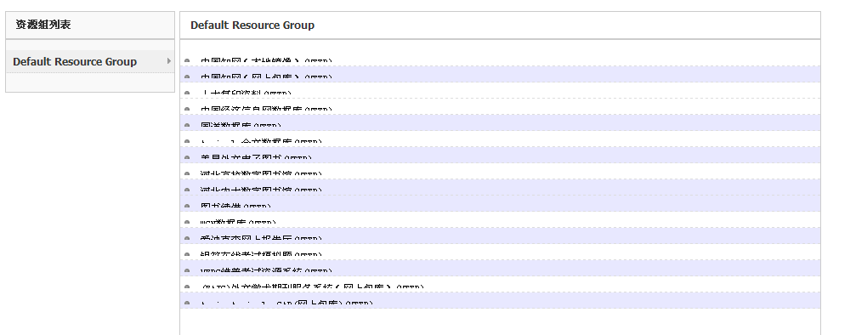
图 4 兼容性视图问题
此外，由于VPN设备版本限制，用户使用IE7浏览器访问VPN资源有时会出现无法显示或者出现浏览器无法响应的问题，可以安装VPN插件来解决。
3.3省高校图书馆资源整合
由于目前使用的VPN设备是高校独立购买的，读者只能远程使用某一个高校的电子资源。各个学校发展的侧重点不同，购买的数据库资源自然也不同，那么，能否把这些资源整合起来，打破高校之间的限制，使读者不受地域限制访问网络内任意高校的数据库资源。根据大部分电子资源分布在校园网内，可将每台SSL VPN设备分别部署在公众网与校园网之间形成与公众网互联的通道，如图5所示。这样用户即可通过公众网访问其他馆的 SSL VPN 接口，经过身份认证后进入校园网接口，访问共享的电子资源。
整合以后的远程访问系统，由于访问人数的增多和访问地址的分散性，对SSL VPN设备应该具有更高的要求。首先，容量大，性能稳定。在较大并发数和并发会话数条件下能稳定运行，保证用户访问的速度。其次，安全性。保证传输接入和接入安全，并对接入后的权限进行严格控制，有安全可靠的身份验证机制。最后，位于不同区域的高校，因为电信和网通的互联问题，SSL VPN 设备必须要有效地解决跨域网络应用的问题，保证网通与电信互联直接快速，提升工作效率。
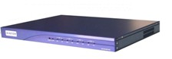
电子资源
VPN设备1
电子资源
VPN设备2
电子资源
VPN设备3
公众网
图 5 SSL VPN系统图
- 结论与建议
目前整个图书馆远程资源共享平台的教师用户已经有2060多人。在使用中，SSL VPN设备运行稳定、使用效率高、操作便利，对电子数据库资源的普及和利用起到很大的促进作用。极大方便了广大师生和科研工作者查阅使用电子资源，推动了河北农业大学图书馆信息化的快速发展。
- 支撑材料列举（发表的文章、相关照片、系统、软件、获奖等情况列举说明）
本系统使用的是深信服的SSL VPN 网关控制台4.11版本。
设备外观图如下：
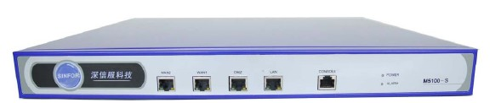

登陆界面如下：
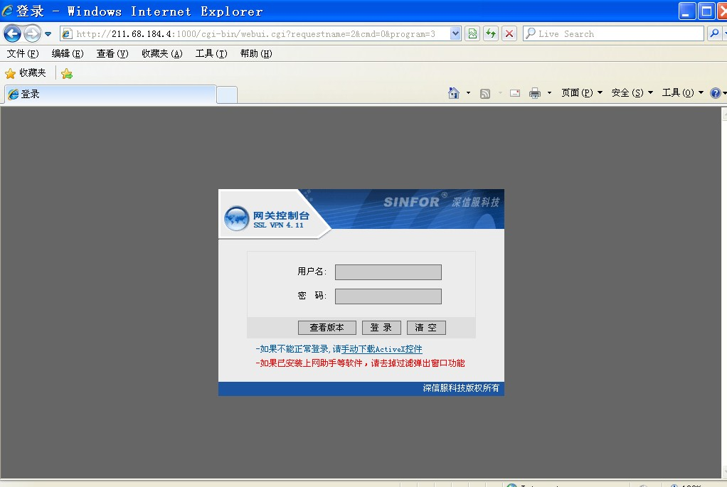

用户管理界面如下：
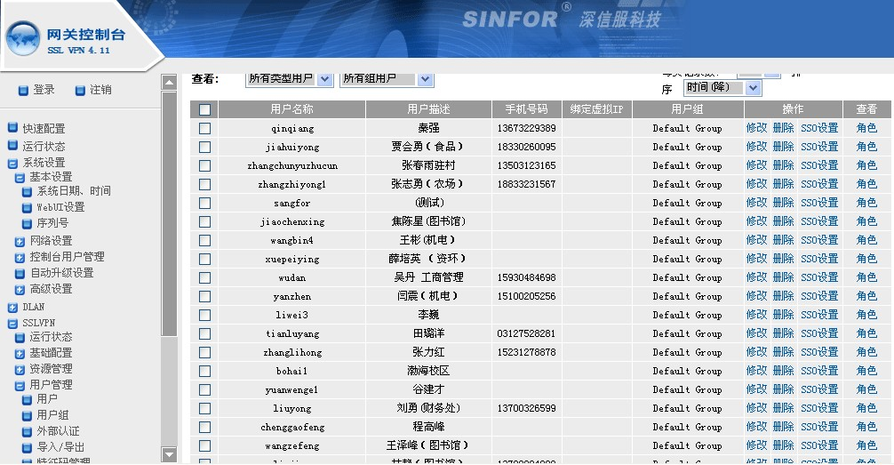

参考文献
[1] 金家琴．基于SSL VPN技术实现公共图书馆电子资源远程访问[J]．图书馆杂志，2009，28(3)：62-63
[2] 丛 欣．SSL／IPSec打造一体化VPN[J]．计算机安全，2006，(2)：49-51
[3] Broderick J．S．，《VPN Security Policy》，Information Security Technical Report Prospepectus，2001，(06)：1363-4127
[4] 夏志方．远程访问图书馆电子资源技术综述[J]．图书情报工作，2006，(3)：123-126
[5] 郭玲，李伟生．SSL VPN 的设计与实现[J]．计算机技术与发展，2007，(8)：148-150
[6] 史默然，韩永飞，栗颖佳．SSL握手协议的分析及改进[J]．电脑与信息技术，2012，(4)：8-10
[7] 海 滨，唐 全．VPN技术及其安全优势的分析[J]．电气电子教学学报，2003，(6)：46-49 [8] 黄泽伟．VPN中的隧道技术研究[J]．重庆电力高等专科学校学报，2004，(04)：42-46

专家验收表
项目名称 | 利用SSL VPN构建高校图书馆数字资源远程访问平台
主持人 | 张凯 |  | 职务/职称 |  | 馆员
所在单位 | （加盖公章）
专  家  意  见 | 数字资源远程访问技术中关于SSL VPN在高校图书馆中的应用是当前我国图书馆界研究的重点之一。本研究运用调查法、统计分析法、比较研究法等，调查了解高校图书馆数字资源远程访问服务的现状；运用理性思维法、定性分析法，设计完成利用SSL VPN构建高校图书馆数字资源远程访问平台。该课题对于创新图书馆服务模式，提高网络环境下高校图书馆的竞争力具有重要意义。  该课题选题新颖，论证严谨，思路清晰，结论有力。具有积极的实践意义和开拓性、创新性。该课题能够把理论研究真正运用到实际的应用中，并且研究解决了实际使用中出现的兼容性视图等问题。尤其是该课题针对高校图书馆资源整合方面的研究，填补高校图书馆对此方面研究的空白，对实践具有一定的参考价值。  经专家验收组研究认为该项目研究成果已经完成CALIS全国农学文献中心对该项目的任务与要求，实现了预期目标，一致同意通过评审，准予结题。
专家签名
职务/职称
*如需要可增加页数

